Конспект уроку з української мови 2 клас

Тема.Узагальнення і систематизація знань учнів із розділу: «Досліджую дієслова»

**Мета:** формування предметних компетентностей: повторити вивчене про дієслово – питання, значення, роль у реченні, зв'язок з іменниками; вчити відносити до дієслів слова, що означають різні дії;

Формування ключових компетентностей: навчити учнів виконувати самостійні завдання, формувати правописні вміння і навички; співпрацювати в парі; виконувати розумові операції й практичні дії:

Комунікативні: збагачувати словниковий запас, розвивати увагу, мовлення;

Соціальні: формувати уміння працювати в групах, парах, виховувати повагу до думок товаришів.

Обладнання: ноутбук, карта подорожі, ілюстрації, картки із завданнями.

**Тип уроку:** урок узагальнення та систематизація знань.

Форма проведення:уявна мандрівка.

Хід уроку

І.Вступна частина

1. Організація класу
2. Повідомлення теми та мети уроку

-Діти,у нас сьогодні буде незвичайний урок .Ми вирушимо в мандрівку до країни Знань за скарбами.Та мандрівка наша буде нелегкою. Нам прийдеться подолати багато різних перешкод,використовуючи знання ,які ми отримали на уроках .

3.Повторення раніше вивченого матеріалу.

- Та перш ніж вирушити в дорогу нам потрібно вибрати транспорт на якому ми будемо подорожувати.В нас є два кораблі.Давайте подумаємо і виберемо один Завдання:пояснити свій вибір використовуючи якнайбільше прикметників-антонімів.

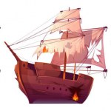

4.Хвилинка каліграфії «Море помилок»

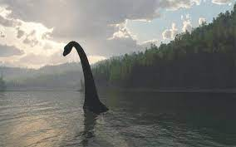

-Отже,транспорт у нас є і ми вирушамо в дорогу.Як ми бачимо по карті наш шлях пролягає через море Помилок.В цьому морі проживають страшні чудовиська.І щоб нам його подолати без перешкод потрібно виконати завдання:знайти і пояснити помилки в написанні, а також записати їх правильно

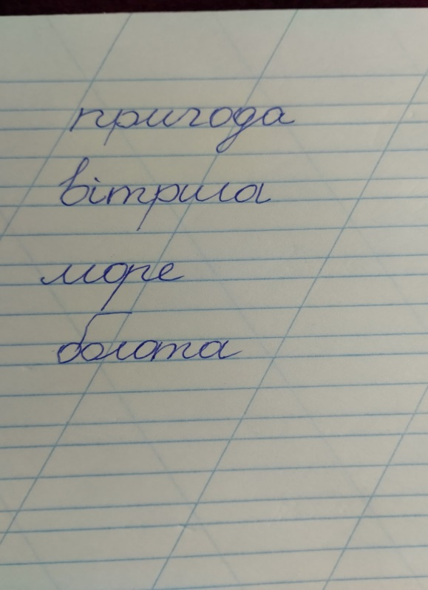

ІІ.Основна частина

1.Острів Робінзона Крузо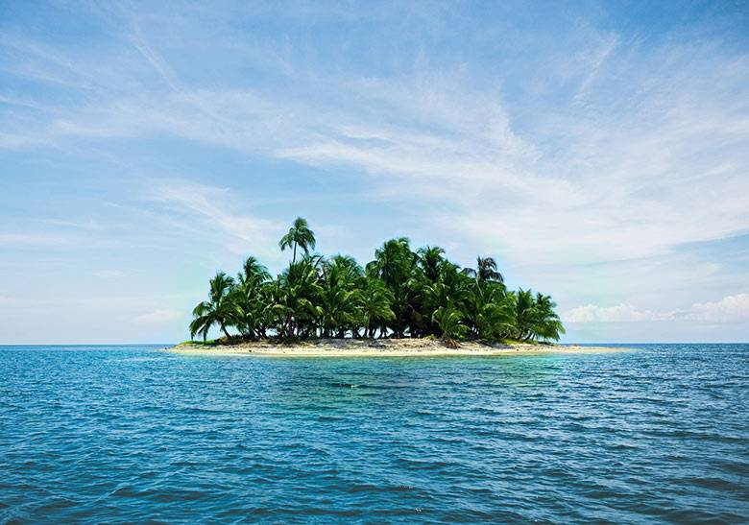

-Молодці!Із завданнями успішно впоралися,чудовиськ минули.А попереду видно якийсь острів.Нам потрібно відпочити і поїсти.Та це ж остів відомого мандрівника Робінзона Крузо!

-Хто чув це ім’я?

Робінзон пішов на полювання,а нам залишив листа.(лист із завданням)

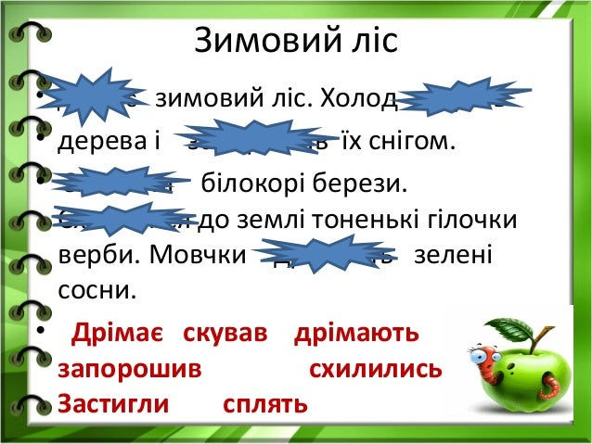(

(завдання із простору інтернету)

-Спишіть текст ,вставте пропущені дієслова.

-Діти,ви –молодці.Із завданням впоралися відмінно.Тепер можна і відпочити трішки.

2.Фізкультхвилинка

-А тепер ми можемо трішки відпочити

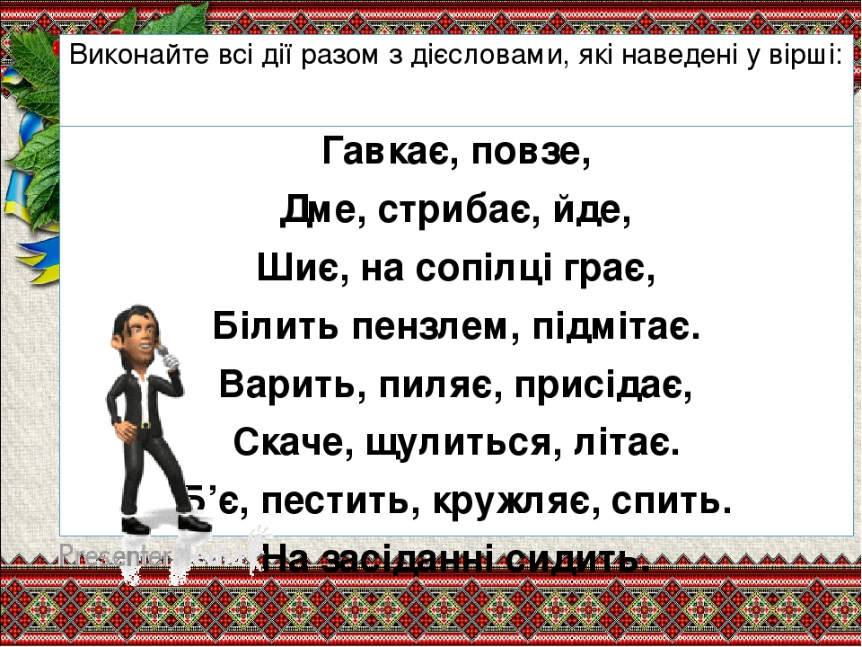

3.Гори Наполегливості.Робота в парах

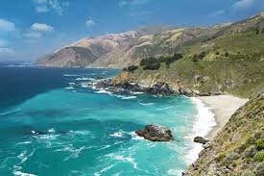

Ми трішки відпочили,підживилися і можемо вирушати дальше,адже дорога у нас далека.Попереду нас гори Наполегливості.Щоб їх подолати ми поділимося на дві команди .У вас є завдання:потрібно в тексті знайти дієслова і замінити їх протилежними за значенням.(усно)

1. ***Починався день. Зійшло сонечко. Защебетали пташки. Квітка розкрила свої пелюстки. Прокинувся колючий їжачок у своїй хатинці під шипшиною. Все навколо ожило.***
2. ***Закінчився день. Зайшло сонечко. Затихли пташки. Квітка закрила свої пелюстки. Заснув колючий їжачок у своїй хатинці під шипшиною. Все навколо затихло.***

4.Болота Невпевненості.

-Попереду нас болота Невпевненості.Щоб їх подолати потрібно згадати правила,які ми вивчили про дієслова і впевнено їх розказати

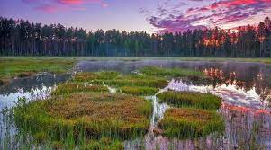

5.Дрімучі ліси Непосидючості.Робота в парах

Ми вже стомилися,але ще залишилося пройти дрімучі ліси Непосидючості.Нам потрібно дібрати протилежні за значенням дієслова. Котра пара швидше справиться із завданням-та і першою пройде дрімучі ліси .

***- підняти-***

***- бігти -***

***- шуміти-***

***- рости -***

***- летіти -***

ІІІ.Заключна частина.

1.Рефлекція.

-Ось ми дібралися до країни Знань.Але,де ж ті скарби,за якими ми вирушали?Так,ви правильно зрозуміли-це знання!

-Що вам сподобалося?Що вдалося легко?Що ще треба допрацювати?

2.Самооцінювання.Вправа «Градус успіху»

-Давайте за допомогою цеглинок Лего оцінимо свої успіхи

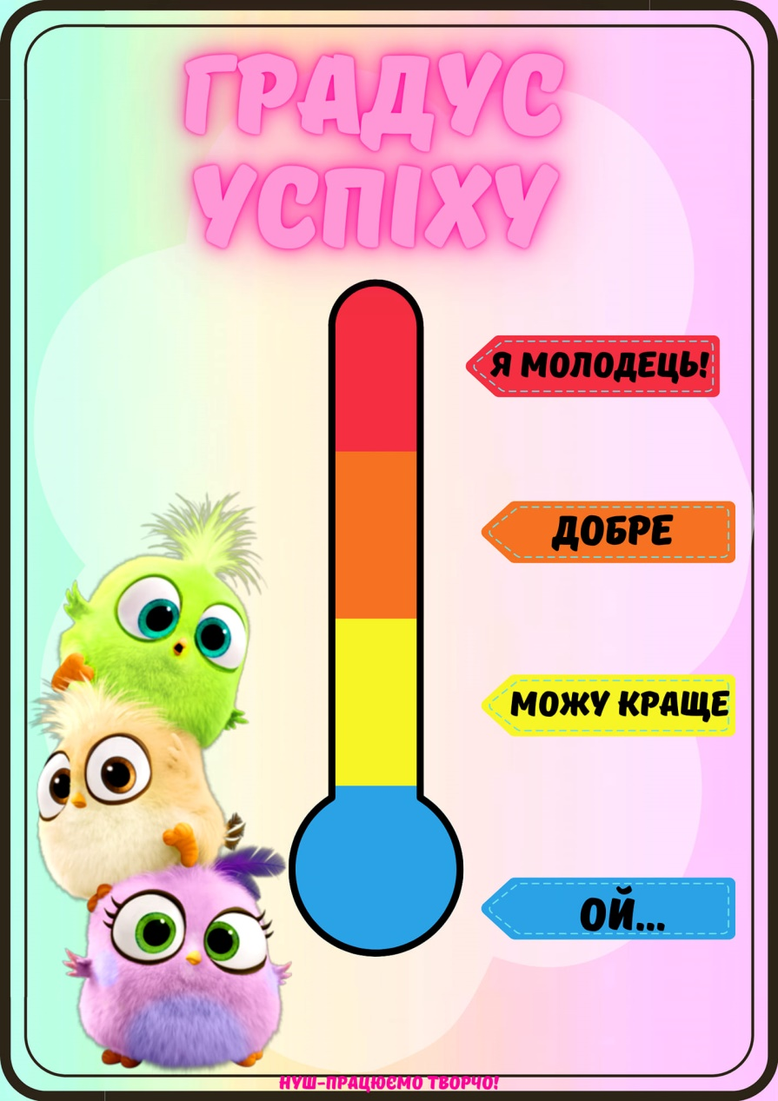

3.Домашнє завдання

Намалювати ,що найбільше сподобалося із мандрівки.Пояснити.